Знакомство с языком программирования Паскаль. 9-й класс

Технологическая карта изучения темы
Цель урока | Создание условий для формирования представлений о структуре языка программирования Паскаль.
Задачи урока | обучающие: способствовать формированию знаний о структуре программы на языке Паскаль; организовать самостоятельную деятельность учащихся при решении заданий на правила записи арифметических и математических выражений на Паскаль;  развивающие: способствовать развитию логического и алгоритмического мышления, памяти; развивать навыки коллективной работы;  воспитательные: воспитание информационной культуры, внимательности, аккуратности, дисциплинированности, стремления к получению новых знаний; формировать культуру общения и сотрудничества, чувство ответственности за успехи группы; воспитывать положительное отношение к получению знаний, мотивам учения.
Планируемый результат | Предметные
Планируемый результат | - понятие языка Паскаль, операторы ввода, вывода и присваивания;  - уметь правильно составлять структуру программы на языке Паскаль;  - уметь записывать арифметические выражения на языке Паскаль.
Планируемый результат | Личностные
Планируемый результат | - формирование ответственного отношения к учению, готовности и способности обучающихся к саморазвитию и самообразованию на основе мотивации к обучению и познанию;  - формирование коммуникативной компетентности в общении и сотрудничестве со сверстниками в процессе учебной деятельности;  - осуществление поиска нужной информации.
Планируемый результат | Метапредметные
Планируемый результат | - умения организовывать свою деятельность, определять ее цели и задачи, выбирать средства реализации цели и применять их на практике, оценивать достигнутые результаты;  - понимание роли и значения записи правильной структуры программы на ЯП Паскаль;  - сформировать познавательный интерес, направленный на практическое применение новых знаний;  - сформировать умения доказывать, анализировать, сравнивать, делать выводы.
Основные понятия | Язык программирования Паскаль, операторы ввода, вывода и присваивания, правила записи арифметических операций, математические функции в Паскаль
Межпредметные связи | Математика
Ресурсы: | Презентация, проектор, рабочая тетрадь по основам алгоритмизации и программирования
Организация пространства | Фронтальная работа, индивидуальная работа, групповая работа, работа в парах

Технология проведения | Деятельность  учителя | Деятельность  ученика | Задания для учащихся, выполнение которых приведёт к достижению запланированных результатов | Планируемые результаты
 |  |  |  | Предметные | УУД
I. Мотивация к учебной деятельности (2 мин)  Цель: "Включение" в учебную деятельность | Учительприветствует учащихся, проверяет готовность учащихся к уроку, готовность рабочего места, создает ситуацию успеха.  Высказывание о ЯП Паскаль.  Программирование помогает развивать структурность мышления.  Так как человеку просто необходимо уметь мыслить, размышлять, делать выводы, умозаключения, выстраивать логические цепочки. И эти умения пригодятся не только в учебной деятельности, но и при решении каких-либо жизненных ситуаций. Известный математик Блез Паскаль в свое время сказал следующее: «Все наше достоинство – в способности мыслить».  И мы с вами сегодня будем учиться мыслить, развивать свое мышление. | Готовят рабочее место, настраиваются на урок |  |  | Коммуникативные:  Приветствуют учителя  Личностные:  - самоопределение;  − смыслообразование;
II. Актуализация знаний  (2 мин.)  Цель: Подведение учеников к «открытию» новых знаний. | Вспомним определение понятия программирования.  Чтобы мы могли создать компьютерную программу нам необходимо знать?  Понятие языка программирования, виды языков программирования. | Слушают учителя и отвечают на вопросы |  | Программирование, язык программирования, виды языков программирования | Познавательные:  вспоминают изученный ранее материал: языки программирования
III. Выявление места и причины затруднения  (5 мин.)  Цель: Подведение учеников к цели урока. | Подробнее о языке программирования паскаль нам расскажет Пестова Е.  Исходя из сообщения, мы можем сказать, что тема нашего урока ….  Открываем тетради и записываем тему урока.  Озвучивает цели урока с помощью учащихся. | Слушают докладчика  записывают тему, проговаривают цели урока |  | История и назначение ЯП Паскаль | Познавательные:  Целеполагание  Коммуникативные:  Планирование учебного сотрудничества с учителем и сверстниками; выражение своих мыслей
IV. Построение проекта выхода из затруднения  (2 мин.)  Цель: составление плана урока | Исходя из темы урока и целей, мы с вами сегодня должны сегодня узнать:  - Структуру ЯП Паскаль  - Основные операторы Паскаль  - Оператор присваивания  - Знаки арифметических операций;  - Математические функции Паскаль;  - Порядок действий.  Повесить план работы на доску. | Внимательно слушают, высказывают свое мнение, составляют план работы |  |  | Регулятивные:  − планирование;  − прогнозирование;  Коммуникативные:  − планирование учебного сотрудничества с учителем и сверстниками;  Познавательные:  − самостоятельное выделение и формулирование познавательной цели;
V. Реализация построенного проекта  (17 мин.)  Цель: "Включение" в целенаправленное действие | Ключевое слово язык Паскаль.  -Что же это за язык программирования Паскаль?  Учитель ставит проблему:  - Чтобы написать программу на языке паскаль нам необходимо знать?  У каждого ЯП есть своя структура.  Проговорить основные элементы структуры программы.  Вы сейчас самостоятельно в парах попробуете составить структуру программы на Паскаль, в этом вам помогут карточки, которые лежат у вас на столе. А мы потом все вместе проверим, что у вас получилось.  Разделить на пары.  Задание: сопоставить основные разделы программы со служебными словами на ЯП Паскаль.  Далее обсудить получившийся результат и записать правильную структуру программы в рабочей тетради с пояснениями.  Учитель ставит проблему:  - Из чего состоит алгоритм?  (из последовательности действий или команд)  Команду алгоритма, записанную на ЯП называют оператором.  Если вы откроете следующую страницу рабочей тетради, то увидите основные операторы ЯП Паскаль.  Вопрос:  - Назовите эти операторы.  По выбору учителя зачитывают из рабочей тетради индивидуально про каждый оператор (ввод, вывод, присваивание).  Более подробно мы сегодня поговорим об операторе присваивания.  Учитель ставит проблему:  - Что необходимо знать для правильной записи выражения на Паскаль?  Первое: Совместно обсуждаем, и учащиеся записывают основные арифметические операции.  Второе: С помощью преподавателя записывают основные математические функции в Паскаль.  Показать на доске пример записи математических функций на Паскаль.  Третье: Запишите в рабочих тетрадях порядок действий арифметических операций. | Отвечают, записывают в рабочей тетради  Отвечают на поставленный вопрос  Выполняют задание в парах (подсказка в рабочих тетрадях)  Работа в рабочих тетрадях  Отвечают на вопрос  Работа с рабочей тетрадью  Отвечают на вопрос  Работают с рабочей тетрадью  Отвечают на вопрос  Работают с рабочей тетрадью  Работают с рабочей тетрадью  Работают с рабочей тетрадью  Работают с рабочей тетрадью | Работа в парах с карточками по составлению структуры программы на ЯП Паскаль  индивидуальная работа в рабочих тетрадях – записывают последовательность записи арифметических операций | Понятие ЯП Паскаль  Операторы ЯП Паскаль  Запись основных арифметических операций на Паскаль  Математические функции на ЯП паскаль | Познавательные:  Подведение под понятие;  Смысловое чтение;  Выдвижение гипотез и их обоснование;  Извлечение из текста информации.  Регулятивные: планирование, составление плана и последовательности действий  Коммуникативные:  Сотрудничество со сверстниками; принятие решения и его реализация.
VI. Первичное закрепление с комментарием во внешней речи (5 мин)  Цель: "Включение" в тренировочную деятельность | Учитель организует работу учащихся в группах, инструктирует. | Работа в тетрадях (группы)  Запись ответа на доске | Задание: каждой группе по одному примеру |  | Регулятивные: выделение и осознание того, что усвоено, что ещё подлежит усвоению.  Познавательные:  выполнение действий по алгоритму;  Коммуникативные:  − выражение своих мыслей с достаточной полнотой и точностью;  Личностные:  − осознание ответственности за общее дело;
VII. Самостоятельная работа с самопроверкой по эталону (5 мин)  Цель: "Включение" в продуктивную деятельность. | Практическая работа в тетрадях. Учитель организует работу учащихся, инструктирует. | Выполняют работу в тетрадях индивидуально; самопроверка с доской и самооценка | Практическая работа в тетрадях (3 примера) |  | Регулятивные:  - уметь планировать свое действие в соответствии с поставленной задачей;  - контроль, оценка, коррекция.  Познавательные:  выполнение действий по алгоритму;  Коммуникативные:  - умение оформлять свои мысли
VIII. Рефлексия учебной деятельности на уроке (2 мин.)  Цели:  для учителя: получение данных для корректировки или индивидуализации обучения;  для ученика: самоопределение, постановка личных и познавательных задач. | Предлагает вспомнить тему и задачи урока, соотнести с планом работы, записанным на доске, и оценить меру своего личного продвижения к цели и успехи класса в целом.  Предлагает сделать вывод по уроку:  – Какую работу мы сегодня выполняли?  – Чему научились?  Анализирует и оценивает работу учащихся на уроке.  Дает домашнее задание  Выполнить задания практической работы №5. | Определяют степень соответствия поставленной цели и результатов деятельности: называют тему и задачи урока. Определяют степень своего продвижения к цели.  Воспроизводят тему и задачи урока.  Рефлексируют по заданным вопросам. Записывают домашнее задание |  |  | Коммуникативные:умение с достаточной полнотой и точностью выражать свои мысли;  Познавательные:  - рефлексия способов и условий действия;  − контроль и оценка процесса и результатов деятельности;  Личностные:  − самооценка на основе критерия успешности;  − адекватное понимание причин успеха/неуспеха в учебной деятельности

Тема: Обобщение и закрепление материала по теме: «Операторы управления языка Паскаль».
Цели урока:
Образовательная: повторить с учащимися операторы языка программирования Паскаль. Развить навыки творческого подхода к решению разнообразных задач, умения выделять главное.
Развивающая: развивать способности учащихся анализировать, логически рассуждать; формировать мотивацию постановкой познавательных задач; способствовать формированию умений самостоятельно приобретать и осмысливать знания.
Воспитательная: проконтролировать усвоение знаний; сформировать навыки общения между учащимися; стимулировать работу учащихся; создать позитивное отношение к изучаемому материалу. Привить интерес к предмету.

Задачи: Увлечь учащихся созданием программ на языке программирования. Закрепить понятие об операторах.
Тип урока: закрепление пройденного материала.
Класс: 8 «Б».
Дидактические материалы:
- Тестирование;
- Карточки с заданием;
- Презентация;
- План работы учащихся.
Оборудование урока: Интерактивная доска.
Наглядное пособие: слайд- шоу.

План урока:
1. Постановка цели урока. Организационный момент – 3 мин
2.Актуализация знаний (тестирование,-10 мин. графический диктант10 мин) - 20 мин
3.Решение заданий:
- Задание 2, задание 3, задание 4, задание 5 - 10 мин
- Задание – отдых (отгадывание ребуса) – 5 мин
4. Домашнее задание – 2 мин
- Самостоятельная работа (инструктаж).
5. Подведение итогов урока. Выставление оценок – 5 мин

Ход урока:
1. Организационный момент – 3 мин.
Ученикам раздаются карточки с заданием для отгадывания темы урока. (тема урока 1.doc)
Вопросы к мине-игре «Отгадай тему»
1.Алгоритмом называется:
- последовательность точных команд приводящих к достижению поставленной цели (О)
- любая последовательность команд (А)
2.Алгоритмы, написанные на специальных языках, предназначенные для ввода в ЭВМ, называются…
- блок-схемами (Б)
- программами (П)
3.Блок-схемы – это…
- инструкции на языках программирования (И)
- специальные структуры в виде связанных линями блоков с командами (Е)
4.Блок со словом «НАЧАЛО» используется для обозначения
- начала программы (Р)
- связи блоков между собой (А)
5. Блок со словом «КОНЕЦ» используется для обозначения
- проверки условия (Е)
- конца программы (А)
6.Прямоугольник используется для обозначения
- выполняемых действий (Т)
- конца программы (З)
7.Ромб используется для обозначения
- проверки условия (О)
- выполняемых действий (А)
8.Линии используются для обозначения
- связи блоков (Р)
- конца программы (К)
9.Укажите знак присваивания
- : = (Ы)
- = (Я)
10.Для ввода и вывода в блок-схемах применяется..
- Параллелограмм (Я)
- Эллипс (И)
11.Укажите недопустимую операцию
- (10+7)/2 (С)
- 6 / 0 (З)
12.Извлечь квадратный корень нельзя из…
- положительного числа (И)
- отрицательного числа (Ы)
13.Недопустимо деление на…
- ноль (К)
- положительное число (Г)
14.Укажите выражение с присваиванием
- у=х+2 (О)
- у:=10+х (А)
15.Помощь вызывается нажатием…
- F1 (П)
- Esc (Б)
16.Быстрый запуск программы производится нажатием…
- CTRL+F10 (О))
- CTRL+F9 (А)
17.Создание нового файла программы с помощью меню осуществляется последовательным выполнением команд…
- F10 – File – Open (Р)
- F10 – File – New (С)
18.Выход из оболочки Паскаля с помощью меню осуществляется последовательным выполнением команд…
- F10 – File – New (И)
- F10 – File – Exit (К)
19. Отдельные команды отделяются друг от друга символом
- ; точка с запятой (А)
- ' апостроф (Е)
20.Заголовок программы начинается служебным словом
- Program (Л)
- Write (М)
21.Раздел описания переменных начинается служебным словом
- Begin (И)
- var (Ь)

2. Актуализация знаний - тестирование (10 вопросов), графический диктант - 7 мин.
Задание 1. графический диктант.
Если высказывание истинно, рисуете прямую линию «-», если ложно – изображаете домик «^».
1. Алгоритм ветвления – это алгоритм, в котором выполнение команд зависит от выполнения условия.
2. Условие – это некое логическое выражение, принимающее только значение «Ложь».
3. Функция Sqrt (x) – квадратный корень из x;
4. Ветка «минус» в Паскале обозначается оператором Then.
5. Оператором ветвления – является оператор Writeln.
6. Оператор <If> читается, как «Если».
7. integer – это вещественный тип данных?
8. Read – процедура ввода.
9. Логический оператор «and» читается как «или».
10. Оператором называется простое предложение языка, которое определяет действие в процессе выполнения алгоритма в программе.
Ученики обмениваются тетрадями друг с другом. Проверяют тетради своих товарищей - ответы на доске.
Ответ: _ ^ _^ ^ _^ _ ^ _

Задание 2. Вычисли:

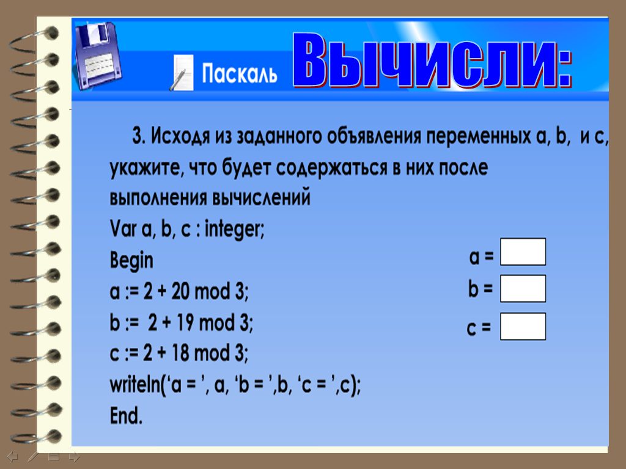
А=4

В=3

С=2

- Как обозначается раздел описания переменных?
- Назовите переменные? Какого они типа?
- Начало программы? Конец программы?
- что означает оператор mod?
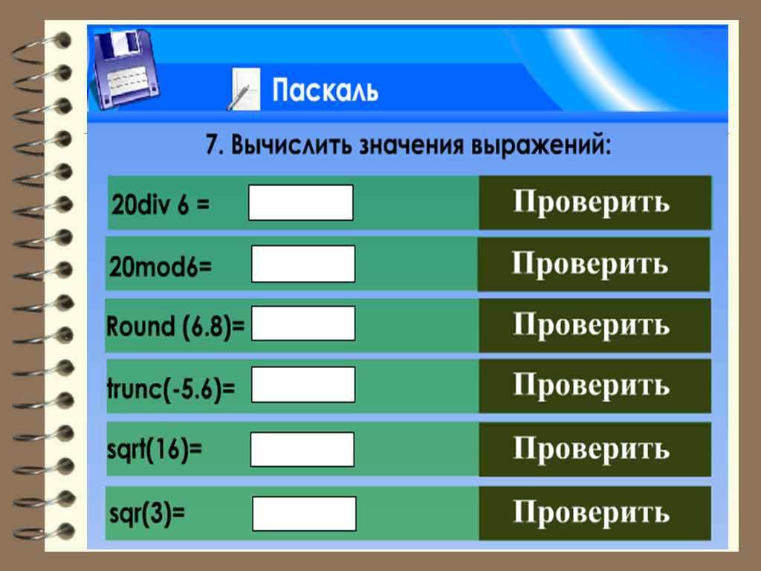
Задание 3. Вычислить значения выражений:

Ответы:

- 3
- 2
- 7
- -5
- 4
- 9

Перед вами таблица, соедините линиями зарезервированные слова и их обозначения (ответы)
Program | <заголовок программы>;
Label | < раздел объявления меток>
Const | < раздел объявления констант>
Var | <раздел объявления переменных>;
Begin | <начало>;
End | <конец>;
Sqr(x) | <возведение аргумента в квадрат>
Sqrt(x) | <квадратный корень из аргумента>
A div B | <Целочисленное деление>
A mod B | <Остаток от целочисленного деления >
Round(x) | <округляет значение вещественного типа до целого>
Real | <вещественный тип данных>

Задание 5. Запустить приложение Тест.
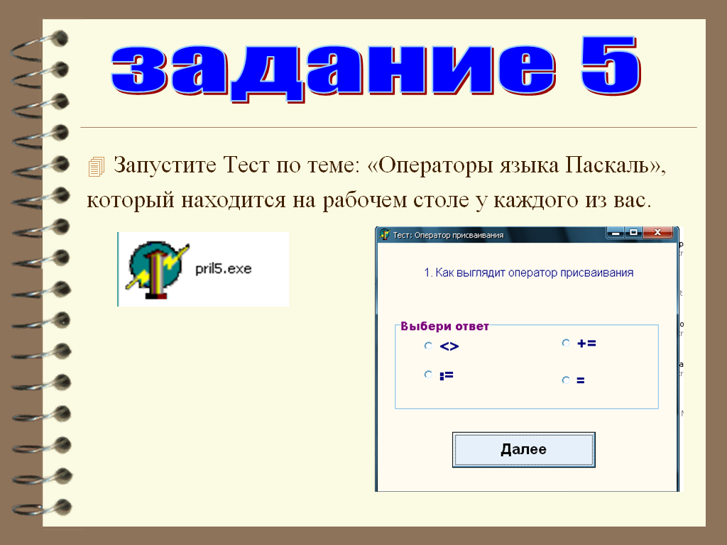

Отдохнём с пользой:
(отгадывание ребуса). Условие: составить из букв известный вам раздел информатики.

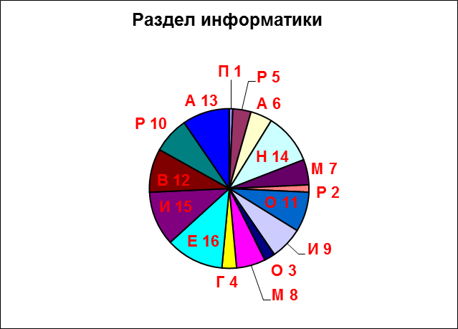
Ответ: программирование

Ответы: Начало, конец, вывод, Условие.
а) Результативность (грей — зуб — утка — тигр — в — н — о — с — т — ь);

(Самостоятельная работа учащихся – решение задач). Класс делится на два варианта:

Решение задач:
1 вариант  1. Program Funk;  Var x,y: real;  Begin  Writeln (‘введите числа x’);  Readln (x);  If x>0 then y:=sqr(x)+56х-1  Else y:=5х-25;  Writeln (‘y=’, y);  End.  2. Program primer2;  Var v, p,m: integer;  Begin  Writeln (‘введите v, m ’);  Readln (v,m);  P:= v/m;  writeln (' Р ');  End.  3.  Program Funk;  Var x,y: real;  Begin  Writeln (‘введите числа x’);  Readln (x);  Y:=7x*x-3x+6;  Writeln (‘y=’, y);  End. | 2 вариант  1. program funct;  var x,y: real;  begin  writeln(‘Введите x’);  readln (x);  if x >0 then y:= √x+56х else  y:=1-x ;  writeln (‘у=’, у);  end.  2. Program primer2;  Var pi, r,S: integer;  Begin  Writeln (‘введите r’);  Readln (r);  S:=pi*r*r;  writeln (' S ');  End.  3.  Program Funk;  Var x,a real;  Begin  Writeln (‘введите числа a);  Readln (a;  X:=12a*a+7a-16;  Writeln (‘x’, x);  End.

Рефлексия (конверты со смайликами)
Вопросы:
- Что вам запомнилось?
- Довольны ли вы результатами?
- Что вам удалось сделать на уроке?
- Какие у вас были трудности при выполнении задания?
- Как вы с ними справлялись?
- Были ли вы успешны во время урока?

Подведение итогов урока. Выставление оценок
Инструктаж по домашнему заданию.

